|  |
| --- |
| EISTI |
| Exercices de NoSQL |
| Requêtes et mini-projet « films » |
|  |
| **Mohammed BENKIRANE, Clément BERTIN, Souleymen BOUARFA, Kevin GOY et Romain RANNOU** |
| **2013-2014** |

|  |
| --- |
| Ce travail consiste dans un premier temps à déterminer un ensemble de requêtes MongoDb puis dans un second temps à réaliser une interface web utilisant une base de données MongoDb. |

# Requêtes MongoDb

La base de données contient des données de films tels que la durée, l’année ou encore le titre de celui-ci. Ici, nous utiliserons la base de données « cinema ». Ci-dessous, les requêtes demandées lors du T.P ainsi que les résultats obtenus :

1. Trouver les titres des films d'aventure ou de tatane plus anciens que 1990, classe par ordre croissant d'année

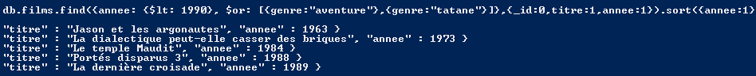

1. Afficher les 3 films les plus anciens



1. Lister les films dont la durée n'est pas mentionnée



1. Lister les films qui ne sont pas dramatiques

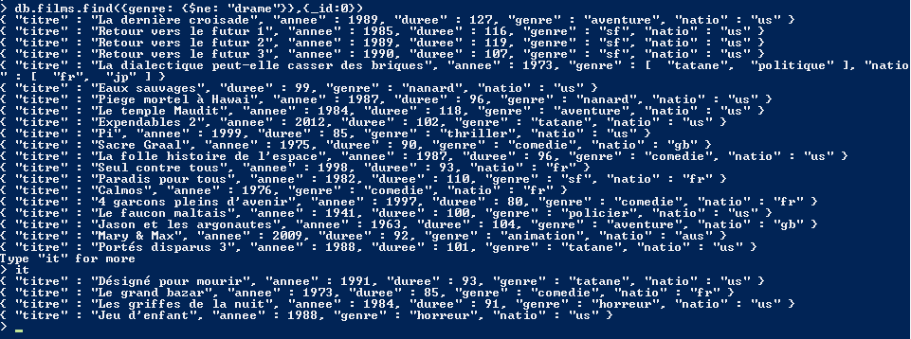

1. Lister le titre des films sortis en 1975, 1984, 1990 et 1996

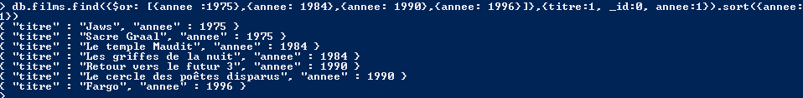

1. Lister le titre des films dont la durée est comprise entre 1h30 (90min) et 2h (120min)

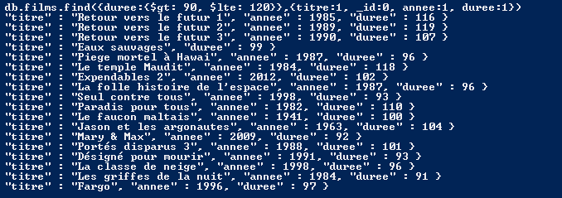

1. Lister les films multi-genres



1. Ajouter le genre sf à Pi



1. Renommez 'Mary & Max' en 'Mary et Max'





1. 4 garçons pleins d'avenir dure 10min de plus... rajoutez-les

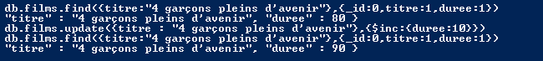

1. Supprimer les films d'aventure réalisés depuis 1982



1. Afficher, par nationalité anglophone, le nombre de films

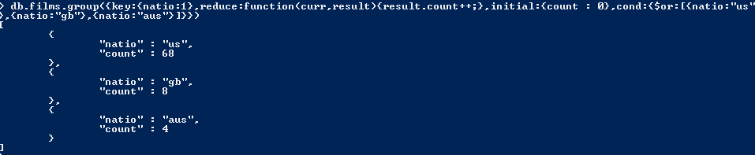

1. Afficher, par année, la durée totale des films sortis cette année là

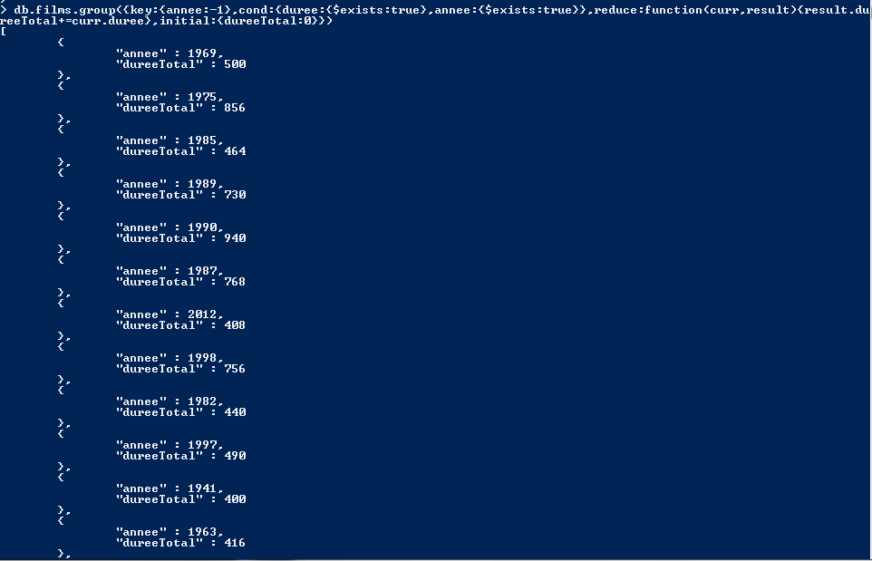

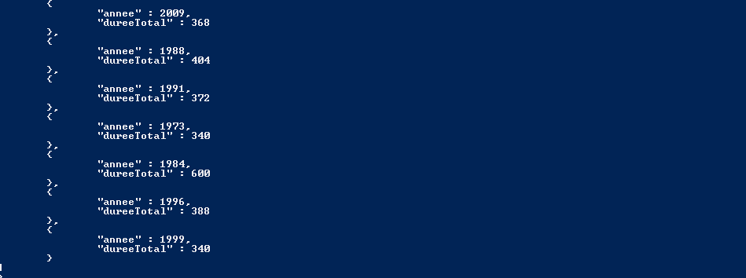

1. Afficher le nombre de films réalisés depuis 1984



1. Afficher la durée totale des films Retour vers le futur



# Interface web

Le but de cet exercice est de créer une page web permettant de noter un film présent dans la base, mais aussi permettant d'ajouter, modifier et supprimer un film.

Pour notre cas, nous avons utilisé le Java EE pour la programmation web. En effet, c’est un outil que nous avons étudié tout au long de notre 2ème année du cycle d’ingénieur, et il était intéressant de voir comment utiliser la programmation Java EE avec une base de données nouvelle pour nous qu’est le NoSql. L’outil pour la base de données nous est imposé, il s’agit du MongoDb.

Voici les fonctionnalités gérés par notre application web :

* La liste des films dans la partie notation : Elle est triée par ordre alphabétique croissant du titre, tant qu'il n'y a pas de note. Les films sont formalisés comme suit : "Titre - annee". Lorsque l'on note un film, on ajoute/met à jour dans le document, deux informations : la moyenne des notes et le nombre de votants. Le format du film dans la liste devient : "Titre - annee - Note - Nb de votants". L'ordre dans la liste, devient : pour les films ayant des votes, on fait apparaître ceux qui ont la meilleure note (pour 2 notes égales, on affiche d'abord celui qui a le plus de votants), puis ceux qui n'ont pas de note, par ordre alphabétique croissant du titre. La note est définie entre 0 et 5, la méthode de saisie est laissée libre (si ce n'est que l'on ne peut saisir qu'un chiffre de 0 à 5 !)

* La partie ajout, permet d'ajouter un nouveau film (on ne peut saisir deux films ayant le même couple (titre, année).
* La partie modification/suppression, il vous est demandé lors de la sélection d'un film, de remplir les champs par les informations du film choisi, pour permettre la modification de ces attributs. La suppression supprime le film sélectionné.

Notre application web se présente de la sorte. Une page avec 3 onglets, afficher les films, ajouter un film, et une icône représentant l’utilisateur connecté, ici un administrateur qui peut faire toute les fonctionnalités. Nous n’avons pas géré les types d’utilisateurs pour ce type d’application qui ne nous semble pas très utile pour cet exercice. Cette page principale nous montre les différents films ajoutés, ainsi que la possibilité de les éditer, de les supprimer ou de les noter à l’aide des icônes présents à droite des films ajoutés. Voici l’ergonomie de notre page web.

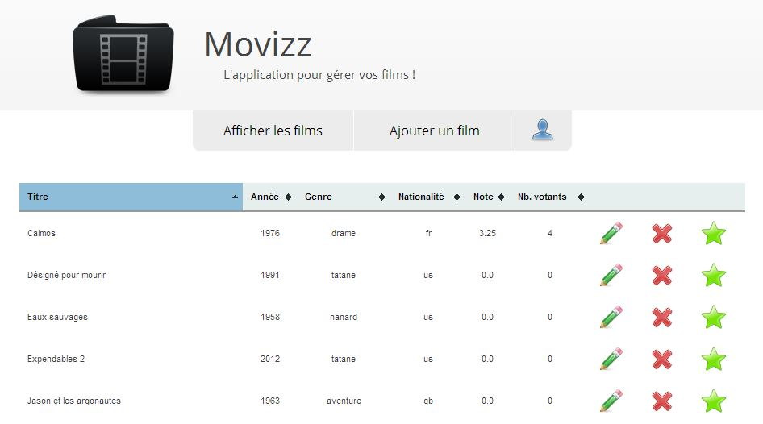

Figure 1 : Page principale affichant les films

L’onglet « ajouter un film » permet d’ajouter un film à l’aide d’un formulaire nous demandant d’entrer les renseignements relatifs au film à ajouter. La page web se présente comme suit :

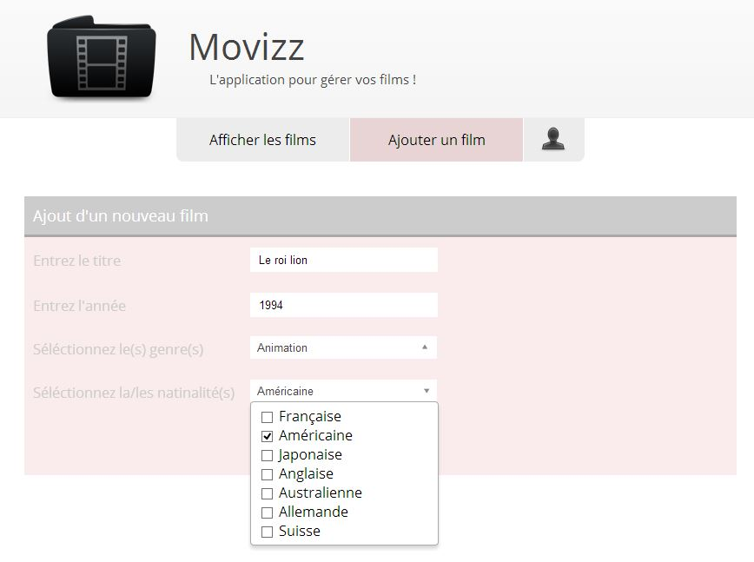

Figure 2 : L'ajout d'un film

Le résultat obtenu une fois le film ajouté :

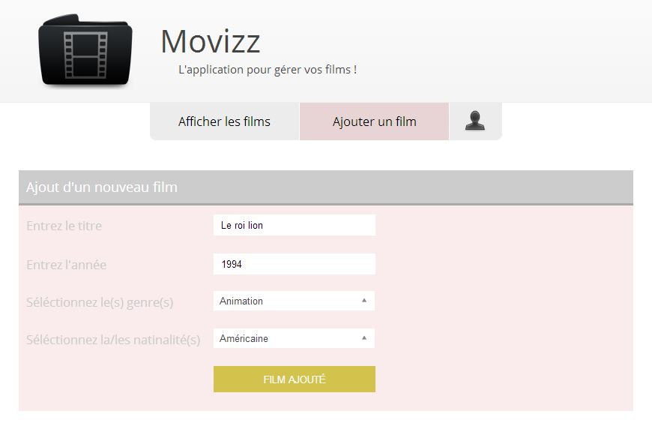

Figure 3 : L'ajout d'un film

Notre application web permet l’édition des films. Ci-dessous, l’ergonomie de cette page :

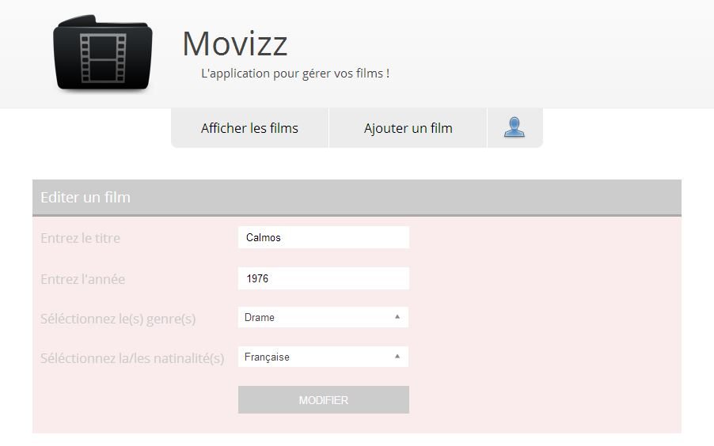

Figure 4 : Edition d'un film

Pour une aisance pratique, nous avons mis en place un index de recherche qui facilitera la vie à l’utilisateur.

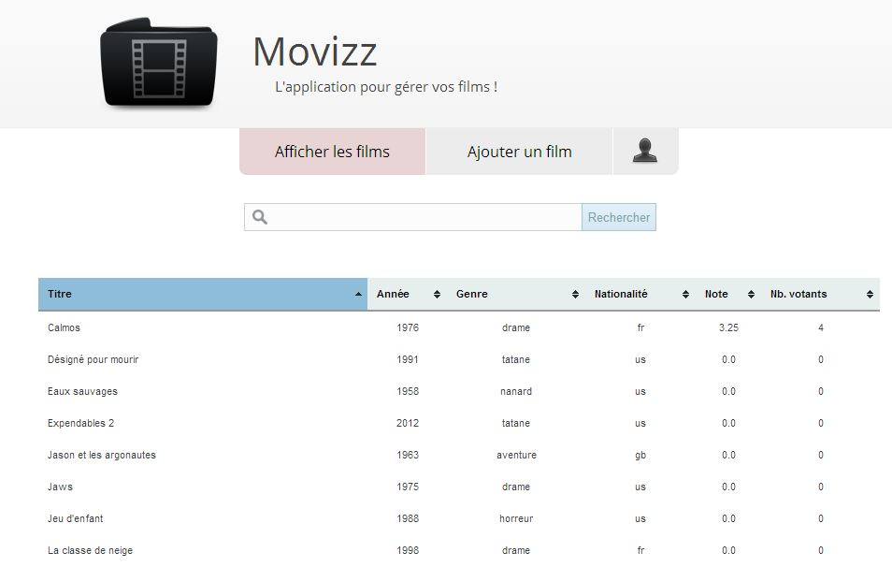

Figure 5 : Index de recherche de films

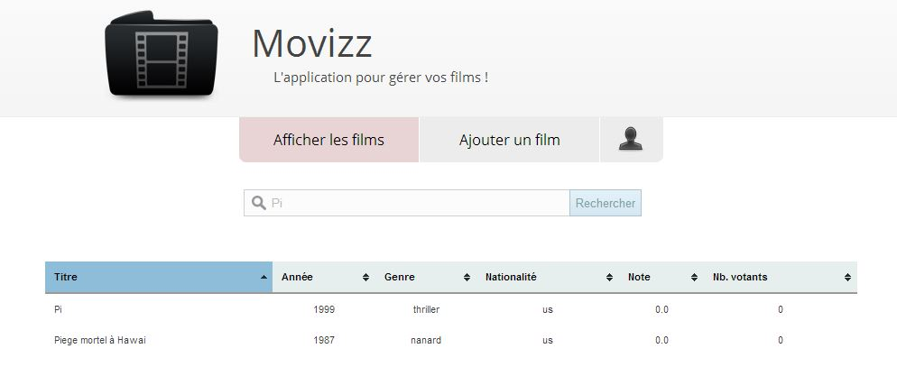

Figure 6 : Résultat d'une recherche d'un film

La dernière fonctionnalité développée concerne la possibilité de noter un film pour un utilisateur. Elle se présente de cette manière :

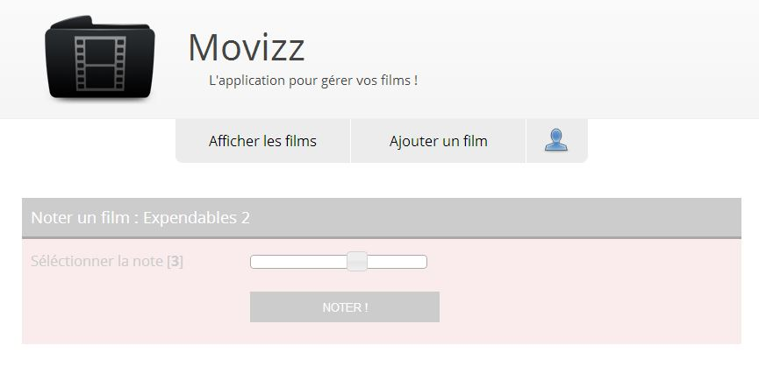

Figure 7 : Noter un film

Vous trouverez ci-joint, le code source de l’application développé.